2015级《高等数学》（下）期末考试试题及参考答案

【说明】①应同学的要求，章军老师赶做了这个答案，供大家参考.因时间仓促，所做答案难免有误，欢迎同学们指正.②为便于大家对照，答案中对有些题目给出了多种解法.③为醒目起见，答案中考试原题采用蓝色文字，试题解答采用黑色文字并加粗，填空题的注释说明则采用绿色文字.④因期末考试题出自题库，恳请大家不要将试题及答案外传，谢谢！

一、填空（每小题2分，共10分）

1．过直线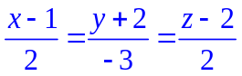且垂直于平面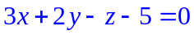的平面方程是
（ 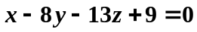 ）.
【注】过直线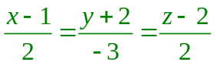的平面方程为，其法向量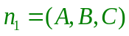应垂直于直线的方向向量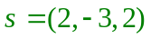，故应有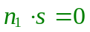，即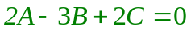.而该平面垂直于平面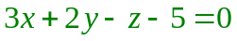，故其法向量垂直于后者的法向量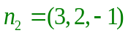，于是应有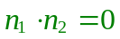，即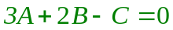.联立与并取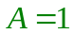，易得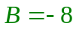，，故所求平面方程为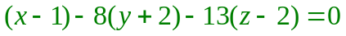，即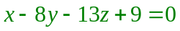.

2．设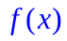在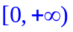上连续，且满足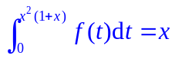，则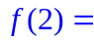（ ）.
【注】在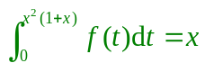两边对求导得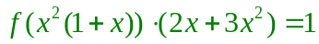，在此式中令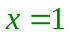有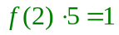，于是可得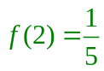.

3．反常积分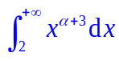收敛，则的取值范围是（ 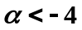 ）.
【注】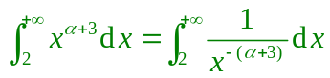，而当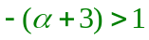即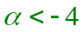时，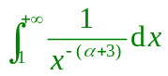收敛（见教材上册第311页例1），于是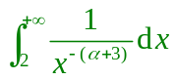（从而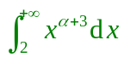）收敛时的取值范围仍然是.

4．微分方程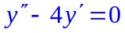的通解是（ 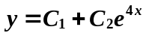 ）.
【注】特征方程为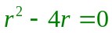，即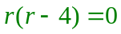，于是特征根为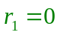，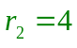，故所求微分方程的通解为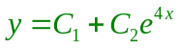.

5．将积分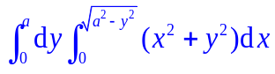化为极坐标形式的二次积分是（ 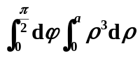 ）.
【注】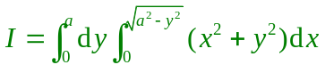，其中
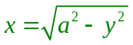
：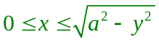，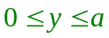（见右图）.
在极坐标下：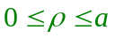，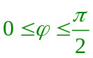，于是
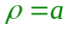
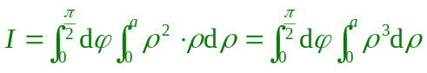.

二、求下列函数的偏导数或全微分（每小题7分，共28分）

1．设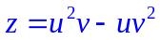，而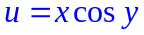，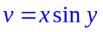，求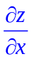.
解 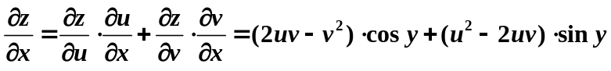
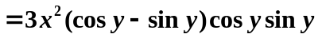.

2．设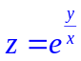，求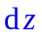.
解1 因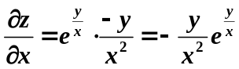，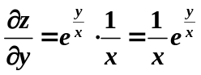，
故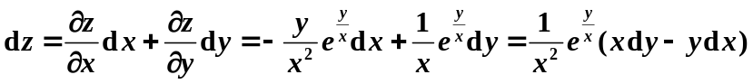.
解2 由全微分形式不变性，得
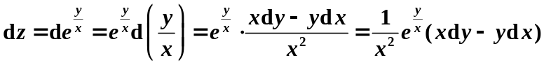.

3．设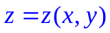是由方程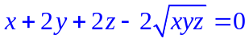确定的隐函数，求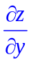.
解1 令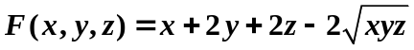，
则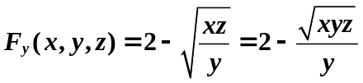，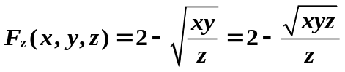，
故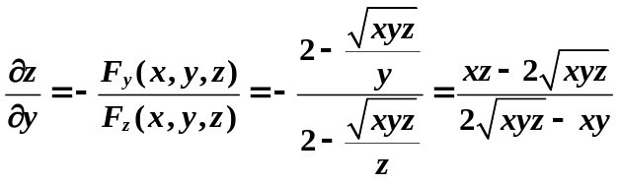.
解2 方程两边对求偏导数，得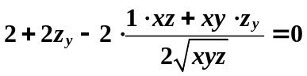，
由上式解得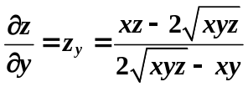.
解3 方程两边取全微分，得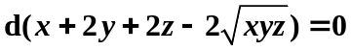，
即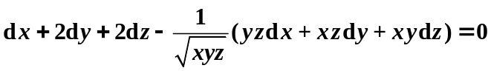，
整理，得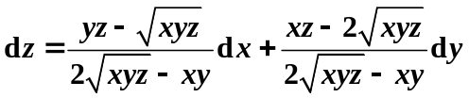，由此可知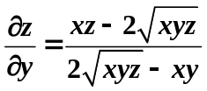.

4．设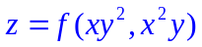，其中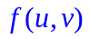具有二阶连续偏导数，求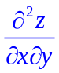.
解 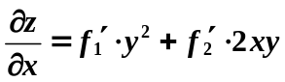，
.

三、求下列积分（每小题7分，共21分）

1．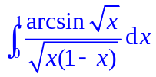.
解1令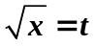，则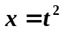，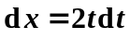，当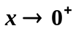时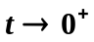，当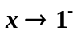时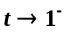，
于是
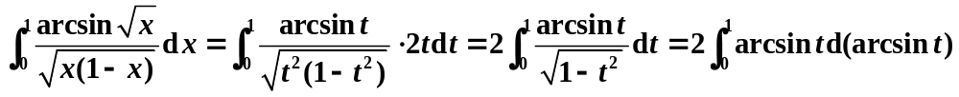
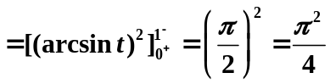.
解2 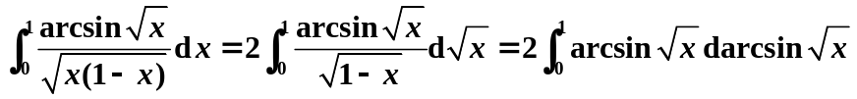
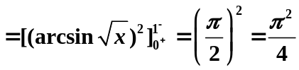.

2．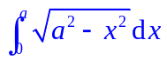（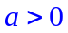）.
解 令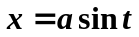，则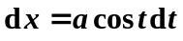，当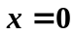时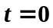，当时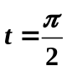，于是
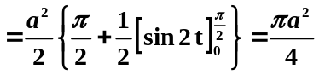.

3．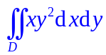，：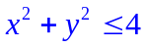，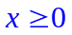.
解 在极坐标系下，积分区域为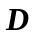：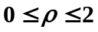，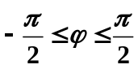
（见右图）.所求二重积分为
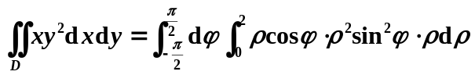
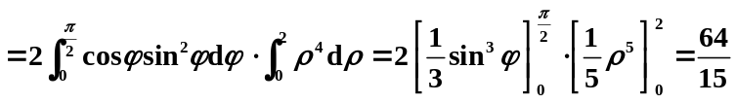.

四、求解下列微分方程（每小题8分，共24分）

1．求微分方程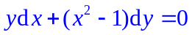的通解.
解 分离变量，得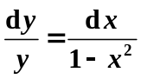，
两边积分，有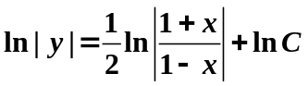，
整理即得所求微分方程的通解为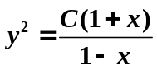.

2．求微分方程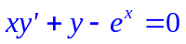满足初值条件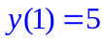的特解.
解 将原微分方程写成标准形式：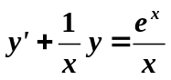，由一阶线性非齐次微分方程通解公式，有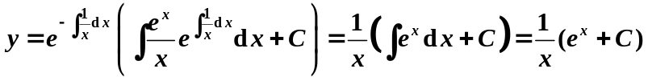，
即所求微分方程的通解为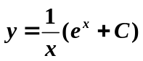.
将初始条件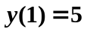代入得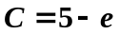，故所求特解为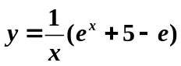.

3．求微分方程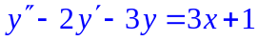的通解.
解 对应齐次微分方程的特征方程为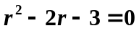，即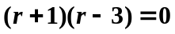，特征根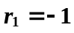，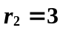，故对应齐次微分方程的通解为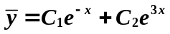.
由于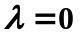不是特征根，设非齐次方程的特解为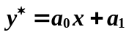，则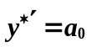，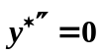，代入原方程并整理，得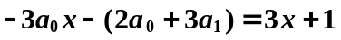，
比较同幂次系数，得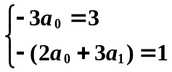，由此求得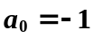，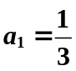，即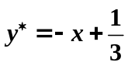，所以原方程的通解为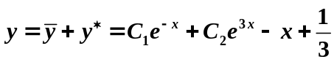.

五、计算题（共17分）
1．求抛物线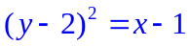和其在点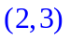处切线以及轴所围图形的面积.（9分）
解 在方程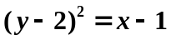两端对求导，有
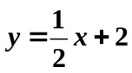
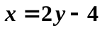
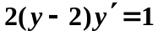，即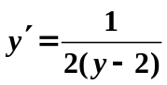，在点
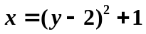
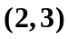处，有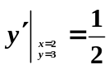，于是在点处
的切线为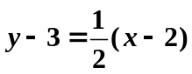，即（见上图）.所求图形的面积为
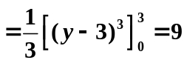.

2．求过点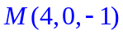且平行于平面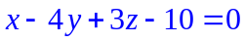，又与直线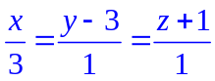相交的直线方程.（8分）
解 过点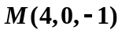且平行于平面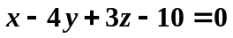的平面方程为
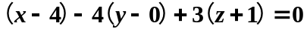，化简得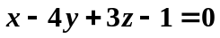.将此平面方程与直线方程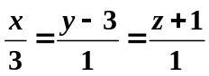联立可解得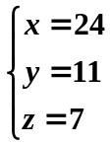，即两直线的交点为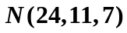，由此可得所求直线的方向向量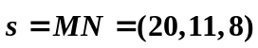，故所求直线方程为

